115年全國中等學校撞球聯賽競賽規程
一、依 據：本競賽規程報奉運動部115年3月13日運鏡(五)字第1150007520號函備查。
二、宗 旨：推展中等學校撞球運動，培養基層撞球運動選手。
三、指導單位：運動部
四、主辦單位：中華民國撞球總會
五、承辦單位：新北市體育總會撞球委員會、臺中市體育總會撞球委員會、高雄市體
育總會撞球委員會
六、協辦單位：新北市九號颱風撞球競技館、臺中紅雲撞球坊、高雄市傑義撞球
館
七、比賽項目： (一)高中男子組：1.９號球個人賽 2.９號球團體賽 3.10
號球個人賽
(二)高中女子組：1.９號球個人賽 2.９號球團體賽
(三)高中組：９號球男女混合雙打賽
(三)國中男子組：1.９號球個人賽 2.９號球團體賽
(四)國中女子組：1.９號球個人賽 2.９號球團體賽
(五)國中組：９號球男女混合雙打賽
八、參賽資格：
學籍規定─
- 參加比賽之選手，以就讀各校者為限。
- 以各校114學年度第二學期正式註冊在學之學生為限。
- 在國中修業3年以上者不得報名參加國中組。
- 在五專就讀4年級以上者不得報名參加高中組。
- 團體賽以學校為單位報名參賽，不得跨校組隊。
- 分區預賽時，每組每校派隊數量不設限制。
- 9號球個人賽選手可跨項報名參加9號球團體賽或9號球男女混合雙打賽(二擇一,團體不能跨項混合雙打)，其餘組別皆不可跨項報名參加。
- 分全國各縣/市之分區範圍如下：
北區：臺北市、新北市、桃園市、基隆市、新竹市、新竹縣、宜蘭縣。
中區：臺中市、苗栗縣、彰化縣、南投縣、雲林縣、澎湖縣、金門縣、連江縣。
南區：嘉義市、嘉義縣、臺南市、高雄市、屏東縣、花蓮縣、臺東縣。
- 各區參加個人組複賽選手名額如下：
1.北區、南區：
高中男子組各13人 | 高中女子組各13人 | 國中男子組各13人 | 國中女子組各13人

2.中區：
高中男子組6人 | 高中女子組6人 | 國中男子組6人 | 國中女子組6人

- 各區參加團體組及混雙組複賽隊數如下：
1.北區、南區各6隊。
2.中區4隊。
3.團體賽每隊最多報名4人，最少不得少於3人。
4.混雙賽必須由1名男選手及1名女選手組成。
- 若各項目報名參加複賽之總人/隊數不足時，得由其他分區預賽之參賽選手中依照公平、均等原則及其參加複賽之意願，依序遞補之。
- 若有項目因報名參賽複賽之總人/隊數僅有1人/隊而無法進行比賽時，得開放該（隊）選手依照公平、均等原則及其參加複賽之意願優先遞補參加其他項目。
- 114年全國中等學校撞球聯賽各組獲前4名者，若本屆仍獲選參加同項目比賽者，為本屆比賽之當然種子隊伍/選手。
九、複賽競賽辦法：視報名人/隊數而定(原則如下列所示)，於抽籤日公佈。
(一)報名人/隊數在8(含)人/隊以上之組別，賽制採單敗或雙敗淘汰賽制
至全部賽程結束。
(二)報名人/隊數不足8人/隊之組別，賽制採雙敗或單循環賽制。
雙敗淘汰賽制，若遇到雙方未出席時，逾時後馬上採取抽籤，決定下
一場籤位。
(三)高中組局數表如下：
男子組9號球6局 | 男子組10號球5局 | 女子組9號球4局 | 男女混合雙打4局

(四)國中組局數表如下：
男子組9號球5局 | 女子組9號球4局 | 男女混合雙打4局

(五)團體賽採打點制─3戰2勝，每隊3人同時開賽，局數與個人賽相同，勝2 點之隊伍為勝隊，各隊出賽名單必須填寫完整並於開賽前30分鐘提交予大會紀錄組，提出後不得更改。
十、競賽規則：採用WPA ９號球規則、WPA １０號球規則。
十一、獎 勵：
(一)各組比賽優勝前四名頒發獎盃乙座暨獎狀乙紙，5至8名頒發獎狀乙紙；團體賽獲獎隊伍，每位選手各得獎狀乙紙。
(二)凡參加項目全部賽程中未出賽者不發給獎狀。
十二、申 訴：
(一)有關比賽事項之爭議，應於該項目比賽結束後30分鐘內，以書面提出申請，不得以口頭提出，未依規定時間內提出者，不予受理。
(二)書面申訴書應由領隊或教練簽名蓋章，向審判委員會或裁判長正式提出，並繳交保證金新臺幣伍仟元，如經審判委員會認為其申訴理由未能成立時，得沒收其保證金。
十三、比賽爭議判定：
(一)規則有明文規定者，以裁判之判決為最終判決。
(二)規則無明文規定者，由審判委員會判決之，其判為最終判決。
(三)選手不服，在比賽結束30分鐘內要提出書面抗議，並繳交保證金，經由大會召開審判會議，而不能一直暫停比賽；如果因抗議而暫停比賽，不能超過10分鐘，超過10分鐘，沒收比賽
十四、罰則：
(一)參賽選手如有資格不符或冒名頂替出場比賽，經查證屬實者，取消其參賽資格及已得或應得的名次，並收回已發給之獎盃、獎狀，由下一名遞補。
(二)參加團體賽之隊伍，如有選手資格不符或冒名頂替出場比賽，取消該隊之參賽資格及已得或應得的名次，並收回已發給之獎盃、獎狀，由下一名遞補。
(三)代表隊職隊員於比賽期間，如有違背運動精神之行為，如對裁判員有不當行為、延誤比賽、妨礙比賽，由審判委員當場給予職隊員停賽處分。
(四)參賽選手或隊伍未依規定時間內出場比賽，該場(點)比賽將以棄權論 = 處。
(五)各參賽選手必須隨身攜帶附有可辨識照片之學生證(須蓋有114學年度第2學期註冊章)，以供大會查驗，否則以資格不符論處。
(六)參賽選手服裝規定：各參賽選手參加比賽，必須穿著正式比賽服裝或各校校服或各校體育運動服裝或撞球隊服，並著皮鞋或運動鞋，不得著牛仔褲、短褲或涼鞋、拖鞋等出賽。服裝不符合規定者，予以限時改善，屆時仍無法改善者不得出場比賽。
(七)比賽會場嚴禁吸菸，違反者一律請離開比賽現場。
十五、競賽管理：
(一)由本會負責各項競賽技術工作。
(二)審判委員由本會聘請之。
(三)裁判員由本會聘請之。
十六、全國競賽使用器材：指定球Dynaspheres 黛納斯菲亞洲版白金球
指定球布YTT
十七、參賽選手請先報名參加分區預賽，入選後，再由各分區預賽承辦單位向本會報名參加全國複賽，各分區預賽報名請洽各區承辦單位，聯絡方式如下：
北區： | 新北市體育總會撞球委員會─新北市蘆洲區和平路67-1號5樓  總 幹 事 林上義 電話：(02)2283-1919、0935-242-633
中區： | 臺中市體育總會撞球委員會─臺中市北區學士路255號13樓  總 幹 事 白崇伸 電話：(04)2206-0832、0937-480-896
南區： | 高雄市體育總會撞球委員會─高雄市前鎮區民權二路452號  主任委員 郭家豪 電話：(07)331-8288、0972-006-614

十八、各分區預賽舉行日期(地點)：請洽各區承辦單位。
- 北區：國中組:115年 4月13日、14日 高中組: 115年4月15日、16日
(九號颱風撞球競技館─新北市林口區中山路285號B1樓，電話：(02)2603-5959)。
- 中區：國中組:115年4月11日 高中組:115年4月10至11日
(紅雲撞球坊─臺中市北屯區昌平路二段15巷61號2樓，電話
(04)2249-0158)。
- 南區：國中組：115年4月7日至9日高中組：115年4月7日至9日
（傑義撞球館─高雄市三民區鼎山街566之17號地下1樓，電話：
(07)395-2445）。
備註：分區預賽報名請洽各區承辦人（請勿直接向中華民國撞球總會報名）。
十九、複賽比賽日期：（為入選各區代表後之比賽日期）。
(一)花式撞球９號球─高中組115年5月18日、19日、20日(共3天)
國中組115年5月20日、21日、22日(共3天)
(二)花式撞球１０號球─高中組115年5月18日、19日、20日(共3天)
廿、複賽比賽地點：高雄市傑義撞球館─高雄市三民區鼎山街566之17號地下1樓
廿一、複賽報名（選手務必參加分區預賽，勿自行報名複賽）：
(一)報名時間：自即日起至115年4月26日下午5時截止(以郵戳為憑)。
(二)報名地點：中華民國撞球總會
(三)報名地址：247027新北市蘆洲區和平路67-1號
(四)電 話：(02)2288-3333 E-mail：bact.9ball@gmail.com
廿二、複賽報到時間：依比賽場次提早10分鐘報到。
廿三、賽程抽籤：
- 日期及地點：訂於115年4月27日上午10時假本會會議室舉行，不另行通知。
抽籤結果將於115年5月1日下午5:00前公布於本會網站。
(二)逾時未到者，由主辦單位代抽，不得異議。
廿四、領隊會議：高中組訂於115年5月17日下午3時假比賽地點舉行領隊會議，不另行通知。
國中組訂於115年5月19日下午3時假比賽地點舉行領隊會議，不另行通知。

廿五、裁判會議：訂於115年5月17日下午6時假比賽地點召開裁判會議。
廿六、報名費：高中男、女組及國中男、女組個人賽暨團體賽每人皆為新台幣參佰元；如未參賽，所繳費用於扣除相關行政作業所需支出後退還餘款。
廿七、保險相關事宜：
(一)凡報名參賽之職隊員保險均由所屬學校自行投保。

(二)大會有投保公共意外險，
1.每一個人身體傷亡：新台幣三百萬元。
2.每一事故身體傷亡：新台幣一千五百萬元。
3.每一事故財產損失：新台幣二百萬元。
(三)保險期間內總保險金額：新台幣三千四百萬元。
投保第一項健康保險或傷害保險者，每一被保險人之保險金額不得低於臺幣三百萬元。
廿八、因應個人資料保護法「所填報名參加本賽事之個人資料,僅供本賽事活動相關用途使用」。「本人同意所提個人資料作為大會辦理本活動使用」。
廿九、本比賽洽詢電話請洽各區承辦單位或洽詢撞球總會02-2288-3333或網站
www.cuesports.org.tw。
卅 、性騷擾及性侵害或性霸凌事件通報處理流程:
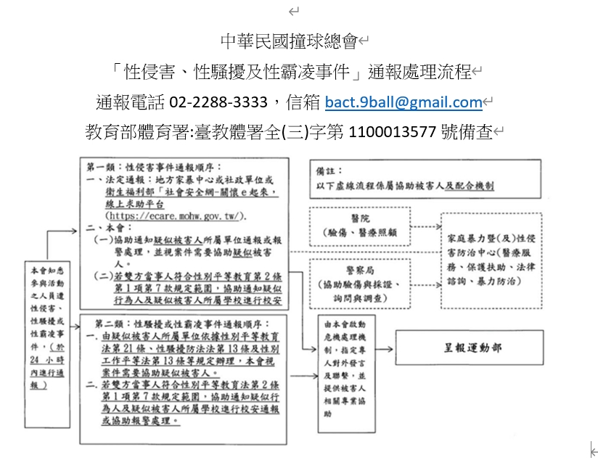
同時於賽事活動場所（張貼於公告欄或報到檢錄區明顯處）及官方網站公開揭示前揭流程及申訴聯繫管道。
本會受理性騷擾申訴管道如下：聯絡人：趙豐邦，電話：02-2288-3333
電子信箱：bact.9ball@gmail.com。

卅一、體育團體兒童及少年暴力事件通報處理流程:
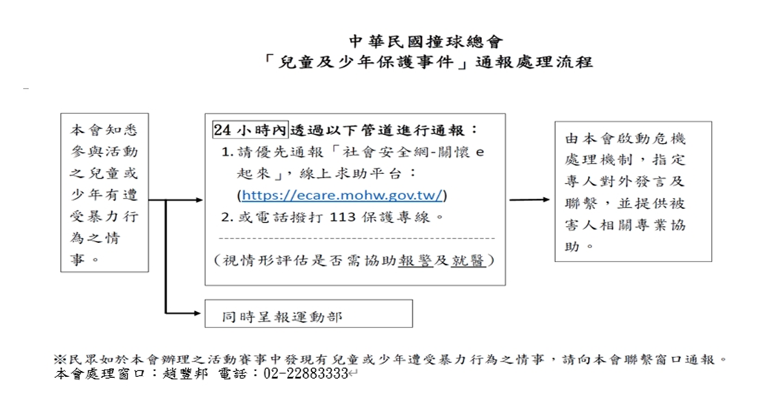

卅二、依據財團法人中華運動禁藥防治基金會112年2月2日華防制（檢）字第1120000032號函內容，加入以下藥管規定。
- 依據「國家運動禁藥管制規則（NADR）」，參與總會辦理賽事之選手屬於國家級運動員，皆可能接受藥檢。
- 依據「治療用途豁免國際標準（ISTUE）」，國家級運動員因治療用途欲使用禁用物質或方法前，應向「財團法人中華運動禁藥防制基金會」提出「治療用途豁免（TUE）」申請，取得核可後方可使用。
- 使用「隨時禁用（賽內與賽外）物質或方法（S1~S5、M1~M3、P1）」：無論是否參賽，應儘速提出申請。尚未申請者，應於申請截止日期前提出。
- 賽內期 〔指運動員表定參賽之前一日的午夜前（23:59）起算直到比賽與檢體採集流程結束為止〕使用「限賽內禁用物質（S6~S9、P1）」：應於申請截止日期前提出。
- 符合特殊情況時（如：緊急醫療等）得於使用後提出回溯性TUE申請或申請截止日期後提出申請，詳見下方「運動員治療用途豁免須知」。
- 本次賽事TUE申請截止日期為115年4月18日。
- 運動禁藥相關內容：
(1)禁用清單(2)治療用途豁免申請(3)運動員治療用途豁免須知(4)採樣流程 (5)其他藥管規定
卅二、本競賽規程經呈報運動部備查後，公布實施，修正時亦同。

